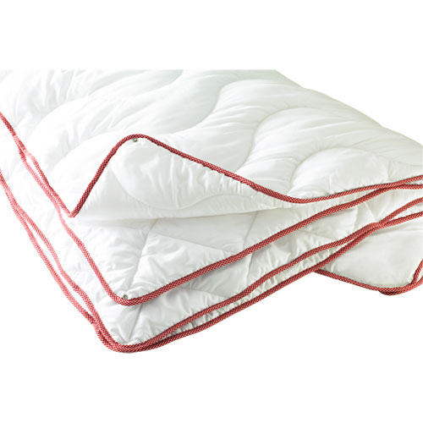
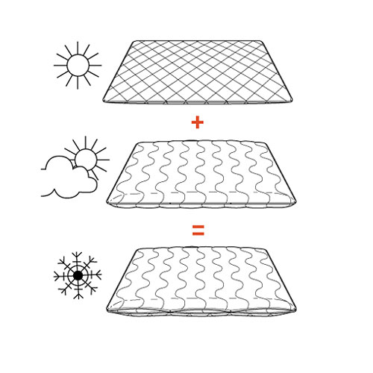

4-Jahreszeiten-Steppbett, Übergröße - Produktbeschreibung

Das perfekte Bett für jede Nacht des Jahres. 2-teilig: Sommer- und Übergangsdecke mit AEGIS-Ausrüstung. Ideal für Allergiker - hemmt die Vermehrung von Bakterien und Milben. Besonders leicht, weich und bauschig durch 4-Loch-Polyester-Hohlfaserfüllung - für eine optimale Luftzirkulation. Bezug aus Microfaser: atmungsaktiv, guter Feuchtigkeitstransport.
Kurzbeschreibung 2-teilig: Sommer- und Übergangs-
decke mit AEGIS-Ausrüstung
Angebot Jänner 2010 TSCHIBO

aegis
n. Ägide; Schutz; Förderung, Sponsoring; (Griechische Mythologie) Schutzschild des Zeus oder Athene

Aegis ist:
- die griechische (und lateinische, als Lehnwort aus dem Griechischen) Bezeichnung für den Schild der griechischen Götter Zeus und Athene,

Aigis

aus Wikipedia, der freien Enzyklopädie
Wechseln zu: Navigation, Suche
Aigis (altgriechisch: αἰγίς, Gen. αἰγίδος, latein. aegis, -is, davon dt. Ägis) ist ein Gegenstand aus der griechischen Mythologie. Sie bezeichnet ein goldenes Ziegenfell (manchmal auch einen Schild und ähnliches), welches Zeus, bisweilen aber auch Athene oder Apollo, benutzte, um Gewitter heraufziehen zu lassen. Wenn das Fell geschüttelt wird, versendet es Blitz, Donner und Nacht.

Etymologie [Bearbeiten]
Etymologisch leitet sich aigis von dem altgriechischen Begriff für Ziege, αἴξ (sprich: aix), ab und bedeutet im ursprünglichen Sinne Ziegenfell. In der Epik und Poetik bezeichnet sie aber meist den Sturmschild des Zeus. Daher wird der Begriff auch oft mit Sturm gleichgesetzt.

Mythologie [Bearbeiten]
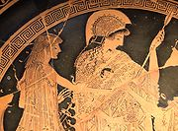
Pallas Athene mit Aigis, Helm, Lanze und Schild, um 500 v. Chr.
Nach der Legende hat der kunstfertige Gott Hephaistos einen großen Schild daraus gefertigt. Er war verziert mit Orakelschlangen und dem versteinerten Haupt der Gorgonin Medusa im Zentrum, das ein Geschenk des Perseus war. Zuerst war er des Göttervaters Brustpanzer und später wurde er an Athene weitergereicht. Die Aigis war das Gefäß der göttlichen Macht Athenes. Untrennbar zur Herrschaft gehörend, übertrug Homer die Aigis in seinen Dichtungen auf Zeus, der fortan mit ihrer Hilfe über die anderen Götter herrschte. Der Schild konnte nicht einmal von Zeus' Blitzen zerstört werden. Des Weiteren soll er durch das Medusenhaupt eine lähmende bzw. versteinernde Wirkung auf den Gegner gehabt haben.
Von diesem Schutzschild kommt die Redewendung „unter jemandes Ägide (=Schutz) stehen“

Irdische Verwendungen [Bearbeiten]
- Der Schild wird oft von der klugen Athene verwendet und half ihr im Kampf um Troja sich gegen ihre Feinde zu schützen.
- Außerdem trugen die Priesterinnen der libyschen Athene die Aigis in Form von Ziegenfellschürzen.
- Heute kommt der Name häufig in Überwachungsunternehmen vor.
- AEGIS (Airborne Early Warning Ground Environment Integration Segment) ist ein elektronisches Warn- und Feuerleitsystem auf Kriegsschiffen der US Navy.
Von „http://de.wikipedia.org/wiki/Aigis“

Vergil Aeneis VIII 354ff.

„hoc nemus, hunc“ inquit „frondoso vertice collem
- quis deus, incertum est – habitat deus: Arcades ipsum
- credunt se vidisse Iovem, cum saepe nigrantem
- aegida concuteret dextra nimbosque cieret.

Vergil Aeneis VIII 435

aegidaque horriferam, turbatae Palladis arma,
certatim squamis serpentum auroque polibant
conexosque anguis ipsamque in pectore divae
Gorgona, desecto vertentem lumina collo.

Ovid met. IV 799f
Perseus erzählt:
aversa est et castos aegide vultus
nata Iovis texit, neve hoc inpune fuisset, 800
Gorgoneum crinem turpes mutavit in hydros.
nunc quoque, ut attonitos formidine terreat hostes,
pectore in adverso, quos fecit, sustinet angues.'

Ovid met. V 45f.
Bellica Pallas adest et prtegit aegide fratrem,
datque animos.

Ovid met. VI 78
Pallas:
at sibi dat clipeum, dat acutae cuspidis hastam,
dat galeam capiti, defenditur aegide pectus,
percussamque sua simulat de cuspide terram
edere cum bacis fetum canentis olivae
mirarique deos: operis Victoria finis.

Beschreibung der Pallas
Ovid Fasti III 809 -848

a quacumque trahis ratione vocabula, Pallas,
pro ducibus nostris aegida semper habe. ( 847f.)

Vorname:
Ägid, Egid, Egidius Schildhalter

